2010年藥學系系友回娘家，年年「傳承」北醫情！
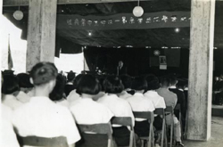
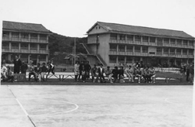
「身上流的是北醫藥學系的血液，這是一個無法抹去的印記，是宿命，也是榮耀！」桂鈴學姐常說。在老師、學長姊與桂鈴學姊的慫恿下，我半推半就接下系友會秘書長的角色，在桂鈴學姐出錢出力，和大家共同努力下，成立了社團法人。
【圖：左為民國51年的北醫校園，右為北醫大第一屈畢業典禮（民國52年）】
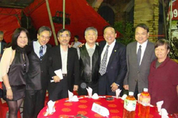
在此期間，老師、學長姊與學弟妹們無私的奉獻，讓我非常感動，這份感動激發了我要為北醫大藥學系系友會作一點事的使命感！回顧17年前我踏入北醫，第三教研大樓甫落成啟用，今年我和賢內助（羅巧齡，也是同學）結縭16年餘，認識現在的老闆王文甫學長也已14年，我與桂鈴學姊共同承接50年來藥學系學長姊的傳承，把藥學系系友會「法人化」，正式登記為內政部督管的社團法人，同桂鈴學姊擔任第1屆「社團法人中華民國臺北醫學大學藥學系系友會」理事長、秘書長，感覺責任不輕。
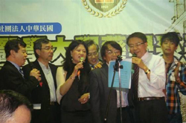
【圖：11月13日藥學系系友回娘家大團圓】
在系友回娘家的活動上，驚見毫髮不生的第一屆學長郭爸（郭燦文主任）在黑白畢業紀念冊上，竟有著貓王般的山本髮型！思緒紛飛，我不禁懷想起在洛杉磯和第2屆的杏聲創社鄭炳全學長，慨嘆這半世紀藥學系的變化；和王文甫學長（第10屆）為醫藥分業捍衛藥師權益一同走上街頭；與蔡春玉學姐（第14屆）聊對家人小孩的關愛之情；在加州唸書和做買賣時深受鍾玲玲學姐（第25屆）和陳麗珍學姐（第7屆）的照顧，免去思鄉之苦……回到現實場景；正和桂鈴學姐爲藥學系系友會的傳承而努力！
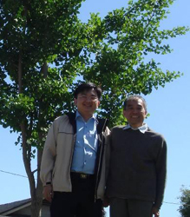
2010年的藥學系系友會，已是我們第三年度舉辦的系友回娘家活動。桂鈴學姊以「傳承」為目標，故風雨無阻的舉辦本活動，未來我們訂定每年11月的第二個星期六下午6:00，必將於北醫校園廣場舉辦本活動。希望每一位北藥人記得，也希望北醫師長看到藥學系系友的堅定信念，共同記住我們的「傳承」之情。慢慢地，我瞭解到，「五言絶句，因為有20個字的限制，才表現出它的美；人生，在於時間的有限，才益顯現其可貴。」
桂鈴學姊邀我作系友會工作之初的期勉，和王文甫學長深夜促膝談人生「就做一點讓年紀大時可以回味一下的事吧！」。我個人希望在我老年的時候，可以看到年輕的一輩，變成業界北醫藥學的中流砥柱。而那時的中壯派，重複著我現在做的事，正如同現在的前輩，看著我們「燃」起這股傳承之火般，對年輕一輩的說「想當年……我在北醫……」。【圖：吳宜庭秘書長（左）與北醫藥學系第2屆學長鄭炳全博士，合攝於其洛杉磯家後院子】
半個世紀過去了，當年意氣風發的少年與羞澀的少女，而今都已華髮滿額，遍嚐人生滋味。我也由少不更事，每日幻想愛作夢的大學生成為一個孩子的爹。不求時光倒逝，不求年年有今日、歲歲有今朝，但求北醫藥學系，用企業傳承的方法，把系友會長長遠遠的傳承下去！（文/吳宜庭，藥學系系友會秘書長）

